AKASHX ELŐFIZETÉS
1. Első lépésként erre a linkre kattints: https://www.akashx.com/danielsandor2025 , majd az AkashX kezdő felületét látod, ahol jobb felül a JOIN NOW gombra kattints
2. Itt válaszd ki a bal oldali 149 dolláros opciót és kattints a GET STARTED NOW gombra, majd a Become An Affiliate opciót válaszd
3. Itt add meg az adataidat ékezet nélkül, majd kattints a Continue gombra
- az Ownership Name-nél a teljes nevedet add meg
- a telefonszámnál +36-al add meg a számod
- A felhasználónév kisbetűvel legyen egybeírva ékezet nélkül
- a jelszóban legyen speciális karakter, szám, kisbetű, nagybetű (!)
4. A következő oldalon add meg a lakcím (ékezet nélkül) és a bankkártya adataidat (érdemes revolutot használni, ha nincs és nem fogadja el a kártyád a rendszer, akkor regisztrálj egy revolut fiókot, ahol kapsz egy virtuális kártyát) + lehet kriptoba is fizetni (BTC, USDT), szimplán egy kripto tárcacímre kell utalni a megfelelő összeget amit az oldal kiír (ha pontosan nem tudod megadni az értéket, akkor kicsit felfelé kerekíts)
Ha netán nem fogadná el a tranzakciót, mindenképp ellenőriztesd le a kártya limitjét és az online tranzakciókat is ellenőrizzétek hogy bekapcsolva legyenek.
5. Kész is vagy, és az AKASHX platformra be is dob a rendszer

KÖTELEZŐ KEZDŐ LÉPÉSEK

1. AKASHX FELÜLET ELÉRÉSE KERESŐBŐL
1.1 Jelentkezz be a mydailychoice.com oldalán a fiókodba a jobb felül a SIGN IN gombra kattintva

1.2 Majd szintén jobb felül a My Affiliate Back Office gombra kattintva, fogod tudni elérni a belső webirodád, ahol bal oldalt a menüsávon, a DIGITAL PRODUCTS gombra kattints, és az AKASHX-et kiválasztva, már be is dobott a felületre.

2. AKASHX FELÜLET ELÉRÉSE AZ APP-BÓL
Azért van szükség az app letöltésére, mert minden TRADE-et ezen keresztül fogunk majd megrakni - gyorsabb és egyszerűbb mint gépen
2.1 Töltsd le az AKASHX appot, és ugyanazokkal az adatokkal fogsz tudni bejelentkezni, mint amivel regisztráltál a MDC felületen
3. TRADEXMASTERY REGISZTRÁCIÓ

A TradexMastery az a platform amely majd a demo/funded számlát biztosítja

3.1 Erre a linkre kattintva megkezdjük a TRADEXMASTERY regisztrációját:

3.2 Itt add meg ugyanazt az e-mail címedet amivel regisztráltál az AkashX-re, és kattints a SIGN UP gombra.

3.3 Ezután fogsz kapni egy email-t ahol be kell fejezned a regisztrációt, itt kattints a Complete Registration gombra:
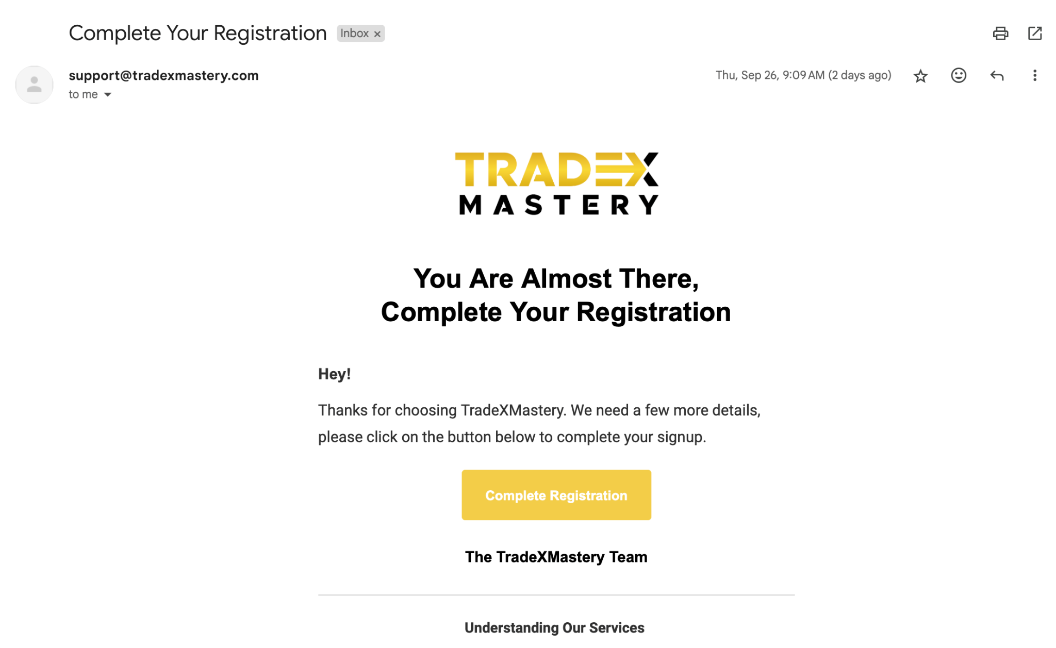

Amint ezzel megvagy, akkor várni kell egy emailre a TRADEXMASTERY-től amiben a TRADELOCKER belépési kódjai (credentials) lesznek - ha nem kapod meg 1 napon belül a kódokat, akkor írni kell a supportnak angolul, hogy most lettél az AKASHX tagja, megcsináltad a TRADEXMASTERY-nél a regisztrációt, eltelt 1 nap és még mindig várod, az emailt a belépő kódjaiddal, itt egy példa:

Hi, my name is:
I just joined AKASHX yesterday and already made a registration in TRADEXMASTERY with the same email address as in akashx but, I didn't get the email with my credentials. Please speed up the process so that I can start trading as soon as possible.
This is my email: ...
Thank you very much

Ha ezt megírtad, várj egy kicsit és hamarosan érkezik is az email a belépő kódjaiddal

A kódokat mindenképpen mentsd le valahova mert ezekkel tudsz bejelentkezni a kereskedői platformra és az AkashX összekapcsolásához is szükség lesz rájuk, itt a fotója:

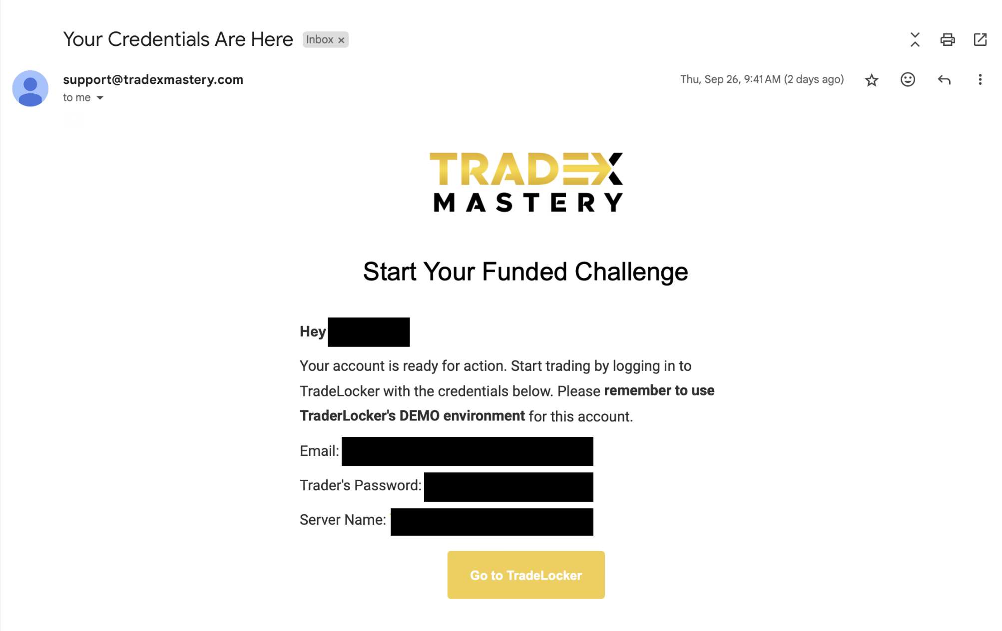

Amíg várunk az emailre, hogy megérkezzen addig is megyünk tovább, hogy amikor már befejezted az AKASHX és a TRADELOCKER összekötését akkor már teljesen felkészült legyél és, azonnal elkezdhess pénzt keresni a TAP TO TRADE technológiánk segítségével.

Ezért most ugord át a 4. pontot - amire majd akkor kell visszatérj amikor megkaptad az emailt a TRADELOCKER belépési kódjaiddal

4 dolgot kell még mindenképpen megtenned mielőtt véglegesíted az összeköttetést:
- 5.pont - csatlakozz az AKASHX OFFICIAL és a magyar telegram csoportjainkhoz
- 6. pont - nézd meg a videót a platformok kezeléséről
- 7. pont - olvasd el a stratégiánkról szóló doksit
- 8. pont - olvasd végig a TRADEXMASTERY SZÁMLA TUDNIVALÓK doksit ahol megtudod, mi szükséges a FUNDED számla eléréséhez

Ezeket lejjebb lapozva megtalálod!

4. TRADELOCKER + AKASHX ÖSSZEKÖTÉSE

STEP BY STEP VIDEÓ

5. STRATÉGIA + TUTORIAL VIDEÓ

5.1 Még mielőtt a kereskedésbe belekezdenél, mindenképpen olvasd el a stratégiánkat, hogy mi alapján kereskedünk
5.2 Illetve nézd meg a TUTORIAL videót is hogy, hogyan kell pontosan megrakni egy ilyen TRADE-et, (mikre kell figyelni) mert ezeket kötelezően betartva fogsz tudni konzisztensen növekedni

AZ ITT LÁTHATÓ LINKRE KATTINTVA ÉRED EL EZEKET
https://docs.google.com/document/d/1XYEqbKzWpreFy5OjH9evafYh4voeBUxkuLznpyN6k90/edit?usp=sharing

6. MYDAILYCHOICE, AKASHX, TRADEXMASTERY, TRADELOCKER PLATFORMOK KEZELÉSE
Ezt a videót mindenképpen nézd meg, ahol minden felület részletesen be van mutatva, amik ahhoz szükségesek, hogy pontosan tudd mit hol találsz, hiszen ezeket a felületeket rengetegszer kell majd használd hogy sikeres legyél
https://youtu.be/Rrf4u26enQY
Valamint amit mindenképpen ki kell emelni az, az hogy az AKASHSX platformon nézd meg a Academy résznél a Beginner szekció összes videóját, hogy egy átfogó, alap tudásod legyen a forex kereskedésről!

7. TELEGRAM CSOPORTOK
7.1 Magyar Privát Csoportunk
Csatlakozz a magyar közösségünkhöz telegrammon, ahol minden információt megkapsz + ha bármi problémád vagy kérdésed lenne, itt tudsz majd elérni minket, ahol segítünk mindenben.
Plusz a napi eredményeket is itt osztjuk meg egymással
https://t.me/+msZKM9GRuw9kMThk

7.2 Akashx Offical Csoport
Ide posztolják a profi kereskedők az összes aktuális tradejüket, köztük a Tap To Tradeket és a Trade Alerteket is, valamint folyamatosan értesítenek hogy az aktív trade milyen profit szinteket, mikor ért el.
Erre a csoportra azért van szükséged mert itt is folyamatosan értesítenek az aktuális jelenlegi ÚJ TAP TO TRADE-ről
Rendkívül fontos hogy csak a STRATÉGIÁNKBAN leírt kereskedőnek, Joel Arias-nak a Tap To Trade kereskedésekt rakjuk meg, a többivel ne foglalkozz
https://t.me/akashxofficial

8.TRADEXMASTERY SZÁMLA TUDNIVALÓK
Ebben a doksiban benne van minden információ demo/funded számlával történő kereskedésről - MINDENKÉPP OLVASD VÉGIG
https://docs.google.com/document/d/11Su0w1mxVNffhgQJii1TFf7dzzLw2W3lbL9bqzZPaQc/edit?usp=sharing

9. AJÁNLÓI RENDSZERBEN REJLŐ ÜZLETI LEHETŐSÉG
https://youtu.be/7PvYF9cc00I

10. JUTALÉK KIUTALÁS MENETE
https://drive.google.com/file/d/1L_TitmEq--oyd1IO5-NuCc1eW7KLVHun/view?usp=drivesdk

